农工党医科院委员会赴黄骅市人民医院
开展技术与管理帮扶活动

为深入推进京津冀医疗卫生协同发展，2024年5月25—26日，农工党医科院委员会赴黄骅市人民医院开展技术与管理帮扶活动。农工党北京市委副主委张金兰、农工党北京市委秘书长张琴琴、农工党河北省委副主委徐英、黄骅市委统战部部长程秀珍、黄骅市卫生健康和医疗保障局副局长陈国松、院校党委统战部部长徐秀珍等出席活动。农工党医科院委员会专家团队在黄骅市人民医院开展学术讲座、手术、会诊等技术管理帮扶指导。
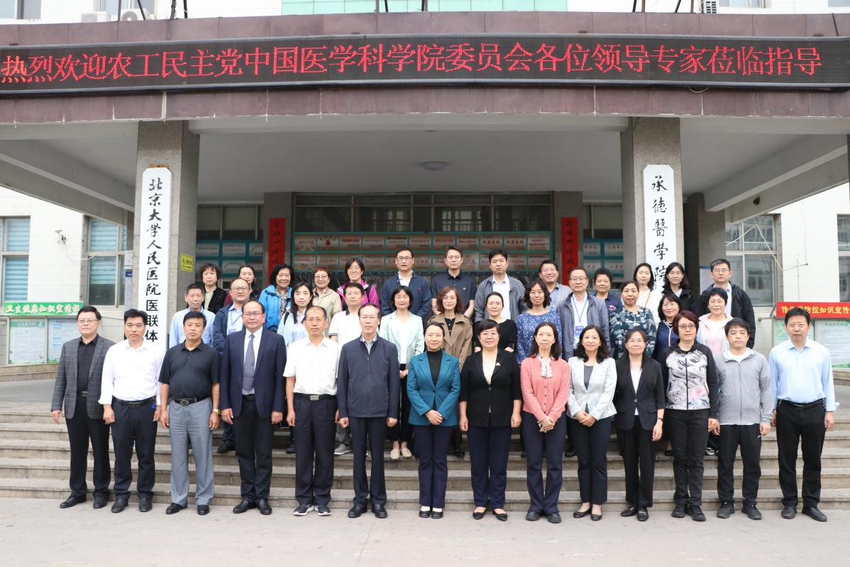

5月25日下午，在农工党医科院委员会帮扶活动启动仪式上，农工党河北省委副主委徐英、黄骅市委统战部部长程秀珍、黄骅市卫生健康和医疗保障局副局长陈国松对各位专家来黄骅市开展帮扶表示感谢，农工党医科院委员会推动京津冀优质医疗资源下沉，逐步形成了京津冀协同发展联合共建基地品牌项目。希望双方今后进一步加强合作，整合资源，创新帮扶模式和合作机制，共同推动黄骅市医疗卫生事业再上新台阶，共筑百姓健康梦。
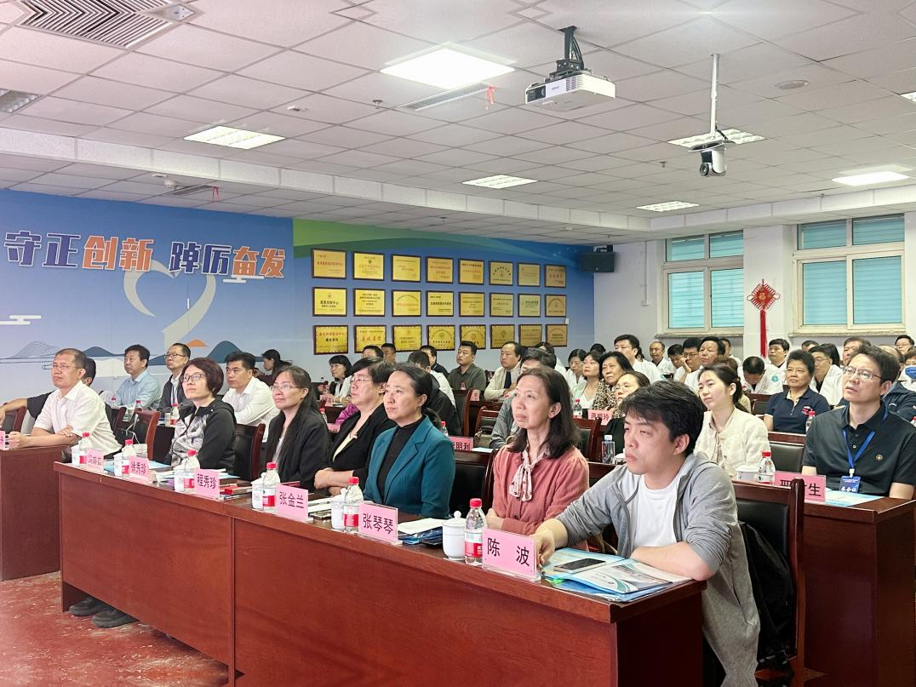

农工党北京市委副主委张金兰指出，京津冀协同发展十年里，农工党医科院委员会与黄骅市人民医院双向同行，持续改进帮扶模式和方法，全方位交流和提升，提供了高质量的医疗服务。农工党北京市委秘书长张琴琴指出，农工党北京市委将继续发挥医疗资源优势，形
成品牌化、实效性、可持续性的医疗帮扶共建机制，为百姓提供优质
的医疗资源、为健康黄骅贡献力量。院校党委统战部部长徐秀珍希望双方共同打造京津冀联合共建基地品牌，让黄骅百姓足不出户享受到优质医疗资源。黄骅市人民医院党委书记刘西斌回顾了农工党医科院委员会对医院的技术与管理帮扶情况，介绍了医院的发展历程。
随后，在三个会场分别举办超声、影像诊断专题沙龙，心血管专题沙龙、药物规范使用和三甲准入药学门诊专题沙龙。协和医院吕珂、李明利，阜外医院杜淑娴、黄燕、李莉、刘臣、李静惠，肿瘤医院钟红霞、邢古生、李二妮、陈莲珍、王鑫等专家进行了精彩的学术讲座和答疑解惑。
5月26日上午，专家们分别深入心内科、外三科、影像科、病理科、麻醉科、药剂科、医务科、护理部、医保科、科教科等科室进行技术指导、会诊和查房，与科室主任展开深入交流。
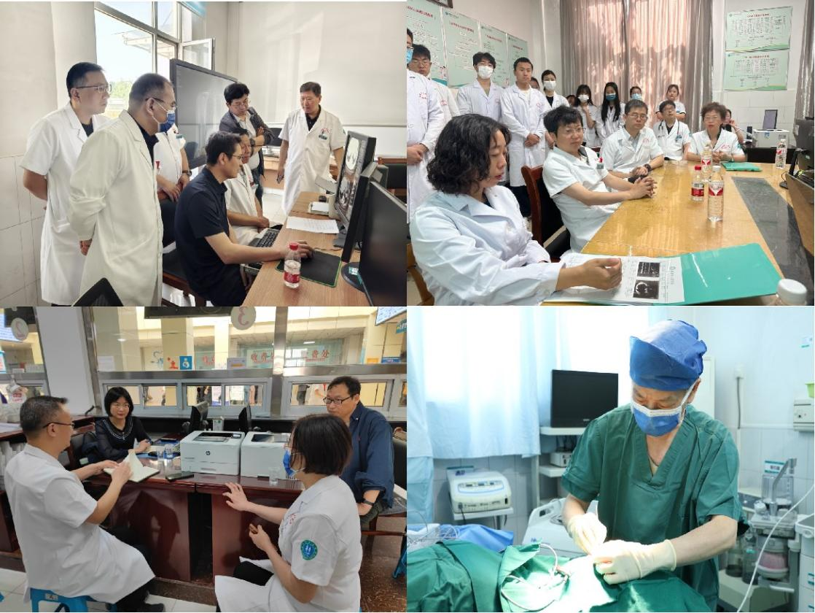

在之后的总结交流反馈会上，专家团对黄骅市人民医院的科室设置、人才培养、科研技术、医疗技术、病房管理、医护人员的精神面貌等工作提出改进建议。
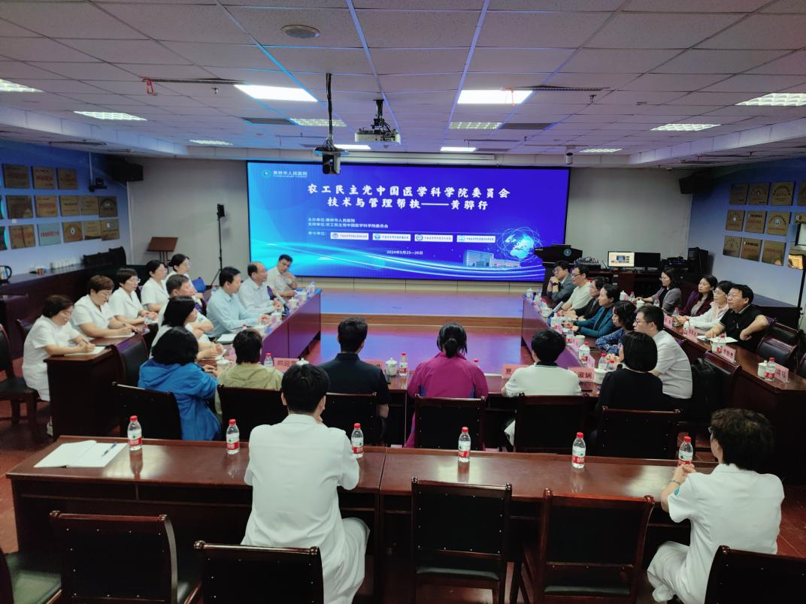

对口帮扶显初心，携手同心向未来。农工党医科院委员会始终将医疗帮扶工作作为初心和使命，今后将继续为黄骅市人民提供优质高效的医疗服务，结下更多帮扶硕果。院校党委将一如既往地支持和推进对口帮扶工作，在推动京津冀协同发展的道路上携手同心、共同前行。
（文字：统战部修婷婷、刘宇璇；审修：统战部徐秀珍；图片：黄骅市人民医院张桂霞）

